Semaine du 20/03/2023 3C 3D

1. Correction du travail à faire
Activité p 20
1. L'hydrogène et l'hélium sont les premiers éléments apparus lors du Big bang. Les autres éléments se sont formés dans les étoiles.
2. L'élément chimique le plus abondant dans l'Univers est l'hydrogène (90%) et dans le Soleil aussi (93,8%)
3. Dans l'atmosphère terrestre, l'élément le plus abondant est l'azote (78%) et l'oxygène (21%).
4. L'air est composé de diazote (78%) et dioxygène (21%).
5. Les éléments ne sont pas tous répartis de la même façon dans l'Univers. Les 2 plus abondants sont l'hydrogène et l'hélium.
Ex 4 p 26
a. Elle se situe dans le noyau. Elles sont portées par les protons.
b. Un atome est neutre. Il doit donc y avoir le même nombre de charge plus et de charges moins. Il y a donc 6 électrons qui portent chacun une charge moins.
Ex 5 p 26
a. Hugo a raison car dans un atome, il y a autant d'électrons que de protons (autant de charges moins que de charges plus car l'atome est globalement neutre)
b. Il y a un électron de trop dans la représentation de Lisa : l'ensemble n'est pas neutre.

2. Leçon
Chapitre II : Les ions, des particules chargées
I. Les ions
Si un atome ou une molécule perd (ou gagne) un ou plusieurs électrons, on obtient un ion.
1. L'ion sodium
C'est un atome de sodium qui a perdu 1 électron.
Il ne lui reste que 10 électrons.
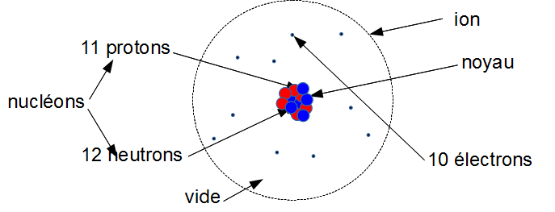
L'ion sodium porte globalement une charge (+).
On le note Na + .
(le symbole de l'atome de sodium est Na).
2. L'ion chlorure
C'est un atome de chlore qui a gagné 1 électron
Il a donc 18 électrons maintenant.
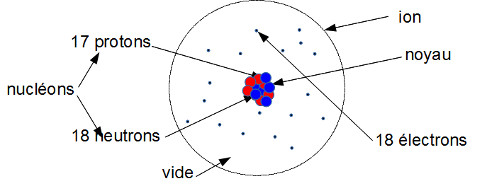
On le note Cl - .
3. Les ions les plus courants (ne pas apprendre par coeur)
Ion hydrogène
Ion hydroxyde
Ion sodium
Ion chlorure
Ion cuivre II
Ion sulfate
Ion fer II
Ion fer III
L'ion fer II est un atome de fer qui a perdu 2 électrons.
L'ion fer III est un atome de fer qui a perdu 3 électrons.
L'ion sulfate est une molécule SO4 qui a gagné 2 électrons.
Le sulfate de cuivre solide : CuSO4 Une solution de sulfate de cuivre : Cu2+ ; SO4 2- .
Les ions négatifs sont appelés anions.
Les ions positifs sont appelés cations.

3. A faire pour la semaine prochaine
Ex 5 p 40
Ex 7 p 40
Ex 8 p 40
=====

